### 数据库

是按照数据结构来组织、存储和管理数据的集合。它允许用户存储、检索和管理拥有特定格式的数据。数据库通常由以下部分组成：

1. **数据**：数据库中存储的实际数据，这些数据可以是文本、数字、图像、视频等。
2. **数据库管理系统（DBMS）**：一套软件，用于创建和管理数据库，执行数据的查询、更新和管理。常见的DBMS包括MySQL、PostgreSQL、Oracle、Microsoft SQL Server、MongoDB等。
3. **表（Table）**：数据库中的基本结构单元，用于存储数据。一个表由行（Row）和列（Column）组成，每一列代表一个字段（Field），每一行代表一个记录（Record）。
4. **字段（Field）**：表中的一列，所有列都具有相同的数据类型，例如，一个字段可以是“姓名”或“年龄”。
5. **记录（Record）**：表中的一行，包含相关数据的集合，代表数据库中的一个实体。
6. **索引（Index）**：数据库表中一个或多个列的值的集合，用于加快数据检索速度。
7. **视图（View）**：一个虚拟表，其内容由SQL查询定义。视图不存储数据，而是根据需要动态生成数据。
8. **触发器（Trigger）**：一种特殊的存储过程，它在INSERT、UPDATE或DELETE等数据库操作之前或之后自动执行。
9. **存储过程（Stored Procedure）**：一组为了执行特定任务而预编译的SQL语句，可以接收输入参数、返回结果以及使用局部变量。
10. **事务（Transaction）**：一组不可分割的数据库操作，要么全部成功，要么全部失败，确保数据库的完整性。
11. **数据字典（Data Dictionary）**：存储数据库元数据（关于数据的信息）的系统表，如表结构、列属性、索引等。

**创建**

CREATE DATABASE<数据库名>;

**查看**

SHOW DATABASES;

**删除**

DROP DATABASE<数据库名>;

**使用**

USE<数据库名>;

### 表（Table）

* 数据库中的表是一个结构化的集合，用来存储行数据。表中的每一行都是一个唯一的记录，每一列都是一个字段，代表数据的一个属性。

**结构组成**

* **行（Row）**：表中的每条记录称为一行，每行包含该记录的所有字段值。
* **列（Column）**：表中的每个字段称为一列，所有行的同一列存储相同类型的数据。
* **字段（Field）**：表中的每个列可以看作是一个字段，字段定义了数据的类型和可以存储的值的范围。

**创建**

CREATE TABLE<表名>(<列名><数据类型>[,<列名><数据类型>]);

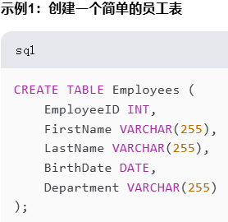

**查看**

SHOW TABLE;

**删除**

DROP TABLE<表名>;(所有表都删除)

**复制**

CREATE TABLE<表名>SELECT<列1>[,<列2>] FROM<]原表名>[WHERE<条件>];

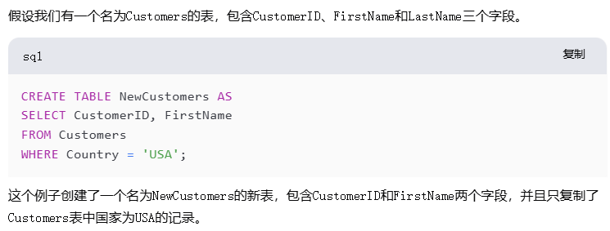

**修改**

ALTER TABLE<表名>[修改选项];

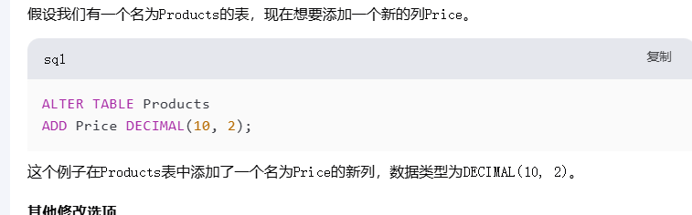

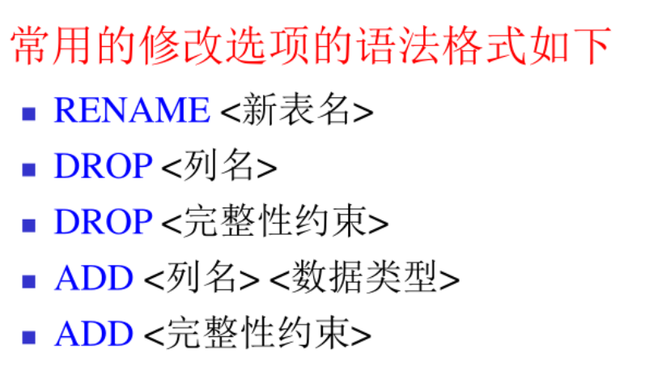

### 

**VARCHAR**

* 包含字母、数字、特殊字符和空格。
* VARCHAR 数据类型非常适合存储长度可能变化的文本，如用户输入的名字、地址等。

### 视图（View）

是数据库中的一个**虚拟表**，其内容由查询结果定义。它是一个可**视化的查询结果集**，可以像操作普通表一样对视图进行查询、插入、更新和删除操作。视图不存储数据，而是**存储了如何从一张或多张表中检索数据的查询**。

**建立视图**

**建立**

CREATE VIEW <视图名> AS <子查询>[WITH CHECKOPTION];

*建立信息管理与信息系统专业学生的视图*

CREATE VIEW view_Student;

AS

SELECT Sno, Sname, Ssex, Sbirthdate, Smajor

FROM Student

WHERESmajor='信息管理与信息系统';

*建立信息管理与信息系统专业学生的视图,并要求进行插入、修改和删除操作时,仍需保证该视图****只有****信息管理与信息系统专业的学生*

CREATE VIEW view_Student;

AS

SELECT Sno, Sname, Ssex, Sbirthdate, Smajor

FROM Student

WHERE Smajor='信息管理与信息系统'

WITH CHECK OPTION:

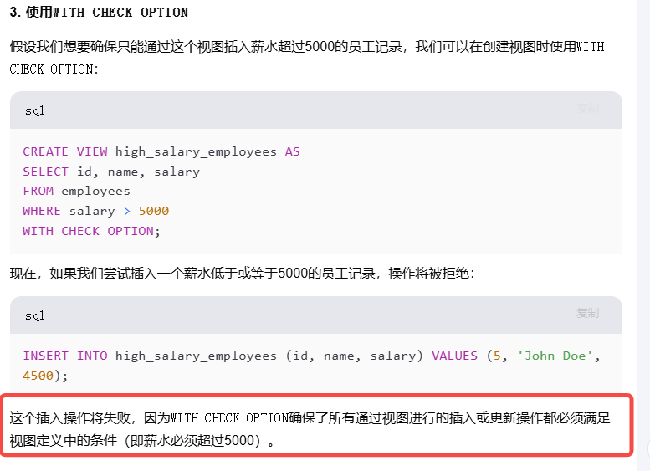

**删除**

DROP VIEW<视图名>[CASCADE];

* DROP VIEW：用于删除视图。
* view_A1：指定要删除的视图名称。
* CASCADE：表示如果存在依赖于view_A1的其他数据库对象（例如其他视图、触发器等），则这些依赖对象也会被级联删除。

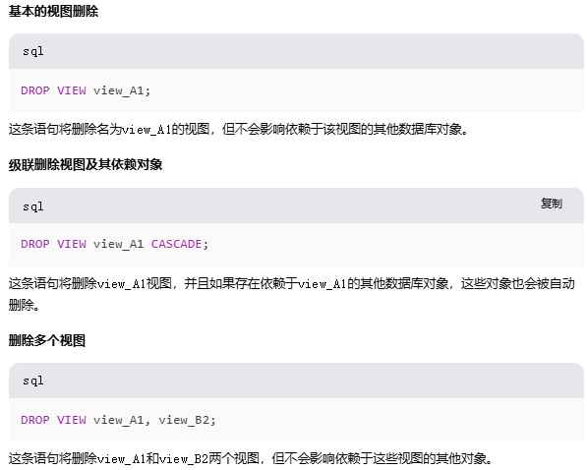

### 自主存取控制

是一种**数据库访问控制机制**，它允许数据的拥有者（通常是数据库中的用户）决定谁可以访问他们的数据以及可以进行哪些操作。以下是自主存取控制方法的一些关键点和举例：

**基本概念**

* **用户权限组成**：自主存取控制方法通过定义用户对数据对象的不同访问权限来保障数据安全。用户权限由数据库对象和操作类型这两个要素组成，**定义一个用户的存取权限就是定义这个用户可以在哪些数据对象上进行哪些类型的操作。**

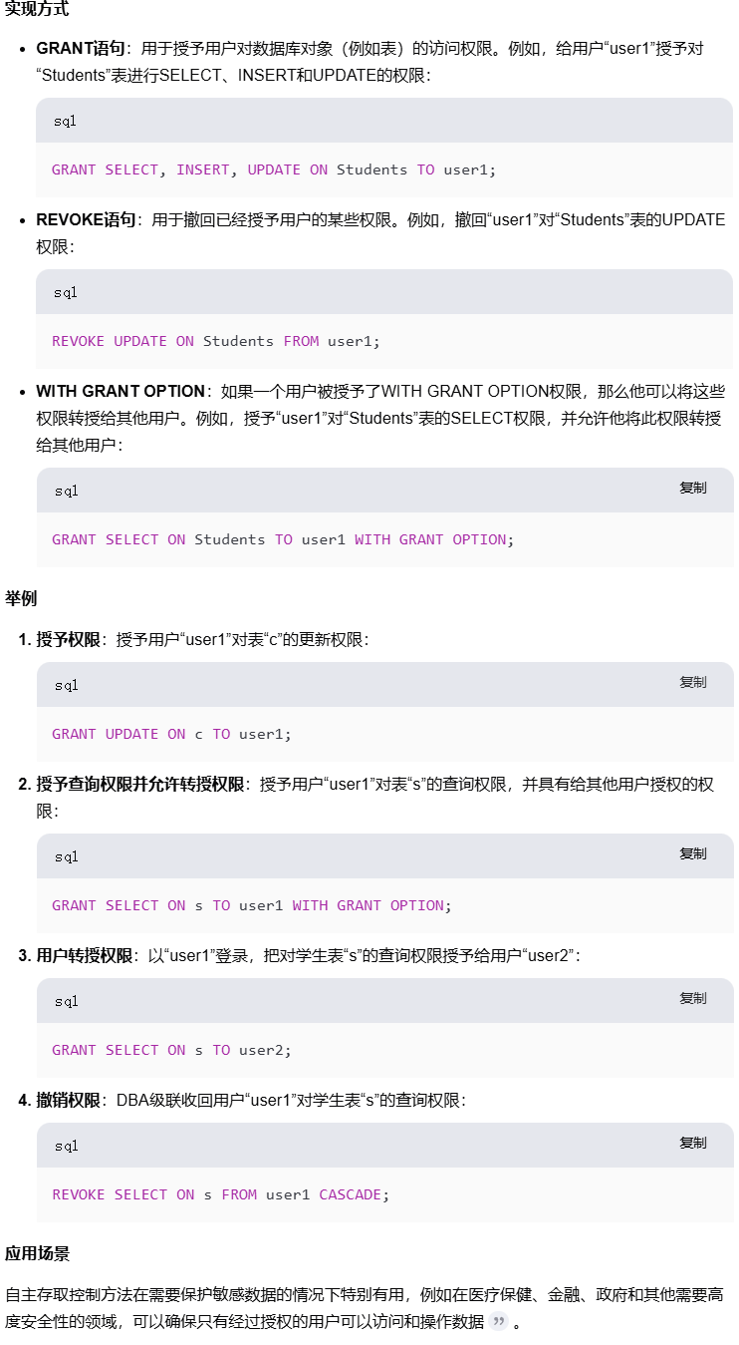

### 数据完整性

是数据库管理系统中确保数据准确、一致和可信的一系列规则和约束。数据完整性是数据库设计和管理的关键部分，它有助于维护数据的准确性和可靠性。以下是数据完整性的几个主要类型：

**1. 实体完整性（Entity Integrity）**

实体完整性确保表中的每一行都是唯一的，通常通过主码（Primary Key）来实现。主码是一个表中唯一标识每个记录的字段或字段组合。*主码的每个值都必须是唯一的，并且不能为NULL。*

* **定义**：确保表中的每个实体都是唯一的。
* **例子**：在员工表中，每个员工的员工编号（Employee ID）必须是唯一的，不能有重复。

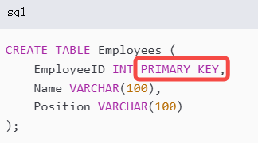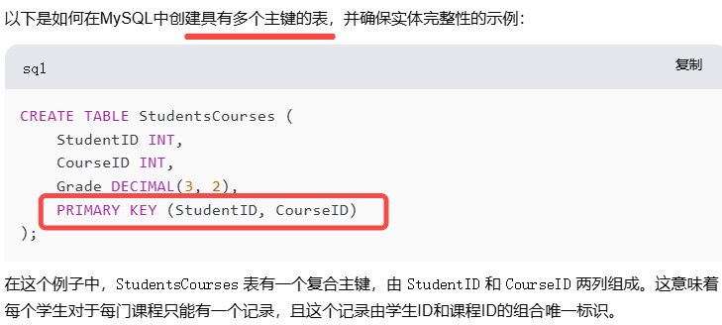

**2. 参照完整性（Referential Integrity）**

参照完整性确保表之间的链接是可靠的，通常通过外码（Foreign Key）来实现。外码是一个字段或字段组合，它在一个表中引用另一个表的主码。*参照完整性确保外码值要么匹配主码，要么为NULL（如果允许NULL值）。*

* **定义**：确保外键值要么匹配主键，要么为NULL（如果允许NULL）。
* **例子**：在订单表中，每个订单的员工编号（Employee ID）必须与员工表中的某个员工编号相匹配，或者为NULL（如果订单没有指定员工）。

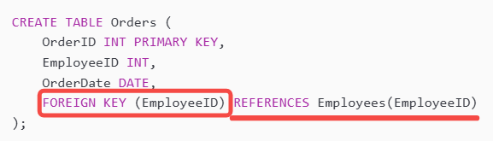

Orders为参照表，Employees为被参照表

假如在Employees被参照表删除某些元素or修改主码，会导致Orders参照表一些元素也被删除，或者设置为空值or拒绝

假如在Orders参照表删除某些元素or修改主码，会导致Employees被参照表拒绝

参照表与被参照表之间存在关系，进行些删除操作可能会发生拒绝

**3. 域完整性（Domain Integrity）**

域完整性确保列中的数据符合特定的数据类型和格式。例如，一个存储年龄的列只能包含非负整数，或者一个存储电子邮件地址的列必须符合电子邮件的标准格式。

* **定义**：确保列中的值符合定义的数据类型和格式。
* **例子**：在日期字段中，只能输入有效的日期格式，如YYYY-MM-DD，不能输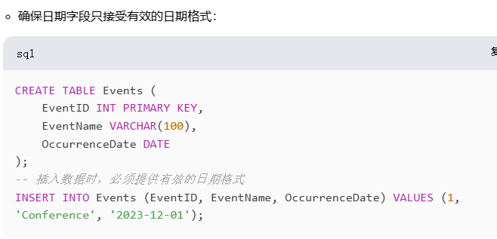入字母或特殊字符。

**4. 约束完整性（Constraint Integrity）**

约束完整性涉及使用各种约束来限制可以插入表中的数据。这些约束包括：

* **非空约束（NOT NULL）**：确保列不能包含NULL值。
* **唯一约束（UNIQUE）**：确保列中的所有值都是唯一的。
* **检查约束（CHECK）**：确保列中的数据满足特定的条件。
* **默认值约束（DEFAULT）**：为列指定默认值，如果插入记录时未指定值，则使用默认值。

**5. 用户定义的完整性（User-Defined Integrity）**

用户定义的完整性是根据特定应用的需求定义的规则。这些规则可能涉及多个表和列，并且可能比系统提供的完整性更复杂。例如，一个应用可能要求所有订单必须有一个有效的客户ID，或者所有产品的价格必须大于零。

* **定义**：根据业务规则定义的特定完整性约束。
* **例子**：在银行账户表中，账户余额（Account Balance）不能为负数。

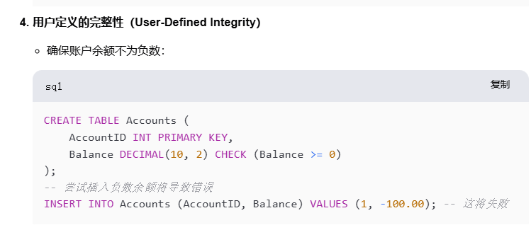

### 触发器（Trigger）

是数据库管理系统（DBMS）中的一种特殊类型的存储过程，它会自动在特定的数据库操作（如INSERT、UPDATE、DELETE）之前或之后执行。触发器通常用于维护数据的完整性、自动更新数据、审计和日志记录等。

**触发器的特点：**

1. **自动执行**：触发器不需要显式调用，它们会在满足特定条件时自动触发。
2. **事件驱动**：触发器由数据库事件（如数据的插入、更新或删除）驱动。
3. **时机灵活**：触发器可以在数据库操作之前（BEFORE）或之后（AFTER）触发。
4. **操作限制**：某些数据库操作（如DROP TABLE）可能不允许使用触发器。

**触发器的用途：**

1. **数据完整性**：确保数据符合特定的业务规则。
2. **自动更新**：在数据表中自动更新相关数据。
3. **审计跟踪**：记录数据的变更历史，用于审计和监控。

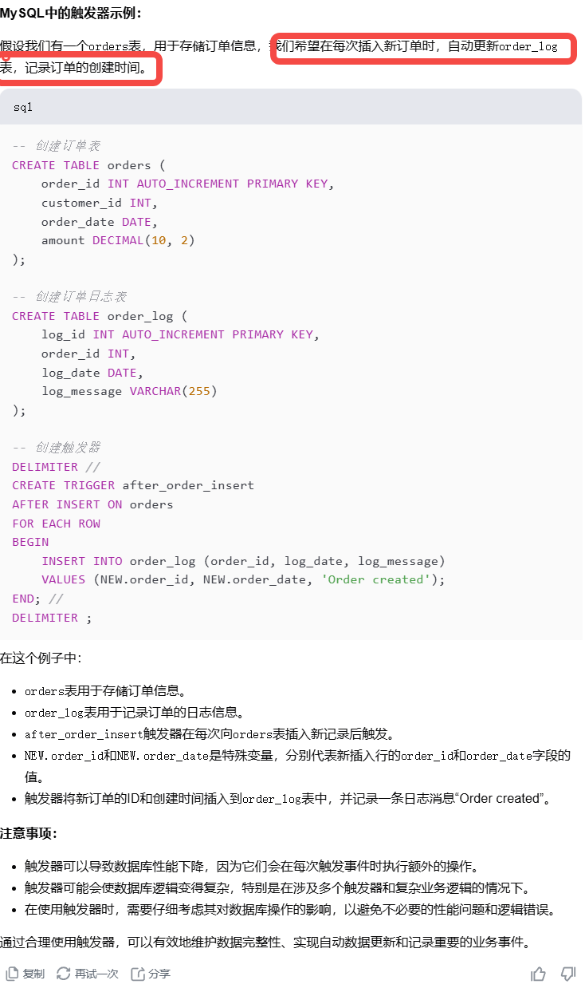

### 完整性约束子句

完整性约束是用于确保数据库中数据准确性和一致性的规则。完整性约束可以是列级的或表级的，它们可以被命名，以便于管理和引用。以下是一些常用的完整性约束及其命名子句的示例：

